 «Каждый век, приобретая новые идеи,
приобретает и новое видение»
Г. Гейне
Информационное письмо
Приглашаем принять участие!
16 марта 2017 года
в МАУДО «Детская школа искусств» ЗАТО Северск,
МАОУ «Средняя общеобразовательная школа №76» ЗАТО Северск
состоится
Областной конкурс проектной и исследовательской деятельности обучающихся ДМШ, ДШИ, ДХШ, СОШ
«ОТКРЫТИЕ»
"Все, что я знаю, я знаю для чего мне это надо и где и как я могу это применить" - вот основной тезис современного понимания метода проектов, который привлекает многие образовательные системы, стремящиеся найти разумный баланс между академическими знаниями и практическими умениями.
Проектная и исследовательская форма работы с обучающимися становится приоритетной. В зависимости от уровня полученных результатов необходимо предоставить возможность обучающимся продемонстрировать их на публичных презентациях различного уровня: перед сверстниками, родителями, педагогами, для широкой общественности.
Главный результат проектной, исследовательской деятельности обучающихся – формирование и воспитание личности, владеющей проектной и исследовательской технологией на уровне компетентности.
Общая исследовательская направленность Конкурса позволяет обращаться к музыкально-эстетическим явлениям разных эпох и направлений, что открывает большие возможности перед юными исследователями. В процессе подготовки конкурсных материалов обучающиеся приобретут очень важные знания и умения, владение которыми обеспечит их эффективными инструментами для успешности в современной постоянно меняющейся жизни.

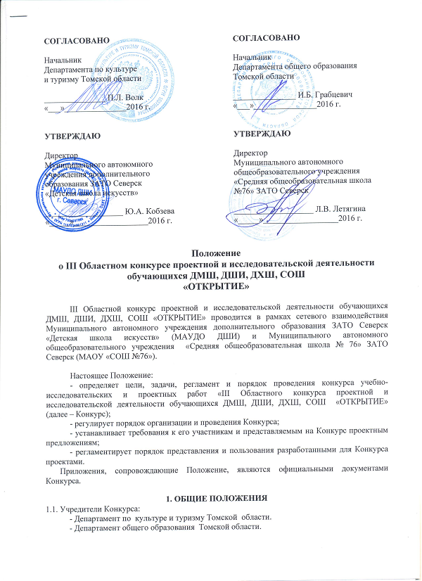
2. Организаторы Конкурса:
- Муниципальное автономное учреждение дополнительного образования ЗАТО Северск
«Детская школа искусств» (МАУДО ДШИ).
- Муниципальное автономное общеобразовательное учреждение «Средняя
общеобразовательная школа № 76» ЗАТО Северск (МАОУ «СОШ № 76»).

2. ЦЕЛИ И ЗАДАЧИ КОНКУРСА
2.1. Цель: выявление и поддержка одаренных обучающихся ДМШ, ДШИ, ДХШ, СОШ Томской области, занимающихся проектной и исследовательской деятельностью;
2.2. Задачи:
- создать условия для самореализации обучающихся через проектную и исследовательскую деятельность, развития творческих и коммуникативных способностей;
- повысить уровень сетевого взаимодействия, творческих связей и контактов среди педагогов и обучающихся ДМШ, ДШИ, ДХШ, СОШ Томской области;

3. УЧАСТНИКИ КОНКУРСА
3.1. Для участия в Конкурсе приглашаются обучающиеся ДМШ, ДШИ, ДХШ, СОШ Томской области, авторы проектно-исследовательских работ в возрасте от 8 до 18 лет.
3.2. Проектные и исследовательские работы могут быть выполнены как одним обучающимся, так и командой обучающихся численностью до 5 человек.
3.3. Номинации:
- гуманитарное направление;
- физико-математическое направление;
- естественнонаучное направление;
- информационно-технологическое направление;
- художественно-эстетическое направление;
- спортивное направление;
- интегрированное направление.
3.4. Возрастные группы:
I группа – 8-12 лет
II группа – 13-16 лет
III группа – 16-18 лет

- ОРГАНИЗАЦИЯ КОНКУРСА
4.1. Подготовку и проведение Конкурса осуществляет Оргкомитет.
4.2. Основные задачи Оргкомитета Конкурса:
- определение места проведения Конкурса;
- осуществление общего и методического руководства Конкурсом;
- техническое обеспечение;
- определение состава Экспертного совета Конкурса;
- обеспечение работы Экспертного совета Конкурса;
- обеспечение информационными материалами;
- согласование пресс-релизов и информационной компании в СМИ;
- контроль и управление на всех этапах Конкурса;
- прием и регистрация заявок;
- формирование списка участников Конкурса по каждой номинации;
- составление итоговых протоколов Конкурса.
Оргкомитет имеет право размещать на сайте МАУДО ДШИ, МАОУ «СОШ №76» фотографии, видео, использовать их в рекламной продукции без согласования с участниками Конкурса.
4.3. С целью проведения экспертизы и оценки представленных работ, создается Экспертный совет.
4.4. Члены Экспертного совета имеют право:
- оценивать участников Конкурса;
- вносить предложения и рекомендации по организации и проведению Конкурса;
- участвовать в мероприятиях, проводимых в рамках Конкурса.

5. УСЛОВИЯ ПРОВЕДЕНИЯ КОНКУРСА
5.1. Конкурс проводится в один тур.
5.2. Сроки проведения Конкурса: 16 марта 2017 года.
5.3. Место проведения.
Базовые площадки проведения Конкурса:
- Муниципальное автономное учреждение дополнительного образования ЗАТО Северск «Детская школа искусств», Томская область, г. Северск, ул. Курчатова, 7.
-Муниципальное автономное общеобразовательное учреждение «Средняя общеобразовательная школа № 76» ЗАТО Северск, Томская область, г. Северск, ул. Парковая, д. 2а.
5.4. Конкурс проводится в очной и заочной форме в соответствии с Регламентом Конкурса:
5.4.1. Очная форма участия в Конкурсе:
5.4.2. Очная форма участия в Конкурсе представляет собой публичную защиту конкурсной работы:
- презентация (20-40 слайдов);
- конкурсная работа в печатном виде предоставляется Экспертному совету;
- время демонстрации презентации до 10 минут, презентация сопровождается докладом участников;
- после презентации участник отвечает на вопросы Экспертов по содержанию своей конкурсной работы;
- защиту проектов участников оценивают Эксперты.
5.4.2. Заочная форма участия в Конкурсе:
Для участия в заочной форме необходимо направить в оргкомитет до
- февраля 2017 г.:
- заявку на участие в Конкурсе (форма заявки см. в Приложении №1);
- полный текст проекта до 5 страниц.

- РЕГЛАМЕНТ КОНКУРСА
6.1. Порядок выступлений участников определяется организаторами и сохраняется до конца Конкурса.
6.2. Участники имеют право участвовать в нескольких номинациях при предоставлении в Оргкомитет отдельной заявки на каждую номинацию.
6.3. Оргкомитет имеет право отстранить конкурсантов от участия за некорректное поведение во время проведения Конкурса.
- ПОРЯДОК АККРЕДИТАЦИИ
Для участия в конкурсе необходимо до 20 января 2017 года направить в Оргкомитет следующие документы:
- заявка на участие (Приложение №1);
- списки установленного образца для оформления документов на въезд в ЗАТО Северск участников и сопровождающих лиц (Приложение № 2,3,4);
- копию свидетельства о рождении или паспорта участника (сканированный документ).
Участники обязаны иметь соответствующее количество сопровождающих лиц, которые несут полную ответственность за сохранность жизни и здоровья детей.

- ЭКСПЕРТНЫЙ СОВЕТ КОНКУРСА
8.1. Экспертный совет Конкурса формируется из числа специалистов Департамент по культуре и туризму Томской области, Департамента общего образования Томской области.
8.2. Решение Экспертного совета Конкурса является окончательным и пересмотру не подлежит.

- ПОДВЕДЕНИЕ ИТОГОВ, НАГРАЖДЕНИЕ
  - Итоги конкурса и награждение проводятся по номинациям и предусматривают присуждения следующих призовых мест:
Диплом «Гран-при»
Диплом «Лауреата I степени»
Диплом «Лауреата II степени»
Диплом «Лауреата III степени»
Диплом участника
9.2. Экспертный совет Конкурса имеет право не присуждать Гран-при и призовые места.
9.3. Допускается дублирование призовых мест.
9.4. Экспертный совет имеет право учреждать призы и звания, не входящие в перечень награждений Конкурса.
10. ТРЕБОВАНИЯ К КОНКУРСНЫМ РАБОТАМ И ПУБЛИЧНОЙ ЗАЩИТЕ
10.1. Структура конкурсной работы:
- титульный лист;
- обоснование выбора темы и ее актуальность;
- объект и предмет исследования,
- цель, задачи и методы исследования;
- новизна и практическая значимость работы;
- алгоритм реализации;
- основные достигнутые и ожидаемые результаты;
- список информационных источников (библиография).
Общие требования к оформлению представляемых на конкурс работ.
10.2. Требования к оформлению текста конкурсной работы:
- редактор – Microsoft Word;
- формат – А4;
- шрифт: гарнитура – Times New Roman;
- межстрочный интервал – одинарный;
- все поля конкурсной работы – 2 см.
10.3. Критерии оценки конкурсных работ:
- Актуальность и новизна темы.
- Глубина отражения выбранной темы.
- Степень исследования.
- Ясность и точность в аргументации.
- Выразительное композиционное решение работы.
- Практическая значимость работы.
- Степень художественного решения работы.
- Творческая индивидуальность.
- Четкость структуры.
11. ФИНАНСОВОЕ ОБЕСПЕЧЕНИЕ
11.1. Стоимость участия в Конкурсе:
- очная форма участия – в сумме 500 руб. (за одну проектную работу).
- заочная форма участия – в сумме 300 руб. (за одну проектную работу).
11.2. Стоимость участия во второй и последующей номинации составляет 50% за каждого участника.
11.3. Расходы на проезд, питание и проживание участников осуществляется за счет направляющей стороны.
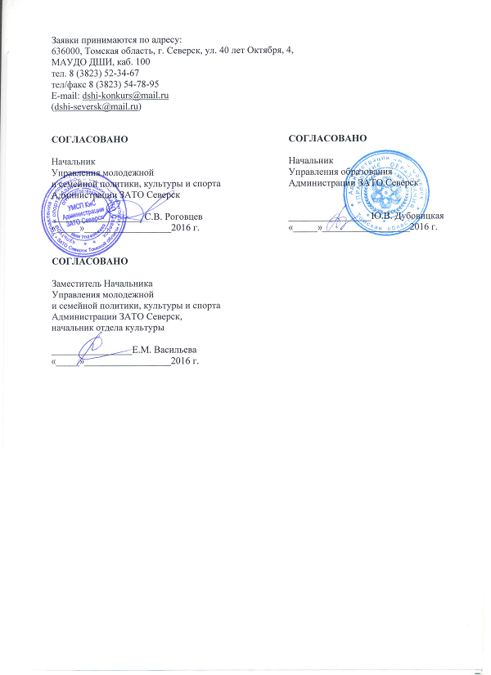

Приложение № 1
ЗАЯВКА
на Областной конкурс проектной деятельности обучающихся ДМШ, ДШИ
«ОТКРЫТИЕ»
(Заполнить ВСЕ поля)

Угловой штамп
образовательного учреждения

Название проекта
Форма участия (очная/заочная)
Имя руководителя (преподавателя)
Е-mail, по которому можно связаться
Название образовательного учреждения
Кол-во участников, ФИО, возраст, класс участников проекта (конкурсантов)
Цель проекта
Краткое описание проекта | (2-5 предложений)
Оборудование, необходимое для презентации

